Отчет о проведении Недели функциональной грамотности

в МБОУ «Андреевская ООШ»

с 09 по 14 декабря 2024 года.

В соответствии с приказом МКУ «Управления образования» Нурлатского района, №635 от 23.10.2024г, планом работы школы на 2024-2025 учебный год, на основании приказа директора школы от 07.12. 2024г. № 219 с 09 по 14 декабря 2024 года в школе была проведена неделя функциональной грамотности.
Функциональная грамотность - основа для решения жизненных задач, поэтому уроки, направленные на формирование способности школьников использовать знания школьных предметов для решения социальных, экономических, коммуникативных проблем, являются актуальными и полезными.
В рамках декабрьской недели функциональной грамотности педагоги МБОУ "Андреевская ООШ» провели для своих коллег открытые уроки, мастер-классы, педагогические мастерские, деловые игры и занятия внеурочной деятельности. Цель этих мероприятий - показать на практике, какие современные педагогические технологии, приемы и формы работы следует применять на уроках, которые готовят школьников к реалиям современной жизни и формируют у обучающихся читательскую, математическую, финансовую и естественно - научную грамотность, а также глобальные компетенции и креативное мышление.
Во время «Недели Функциональной грамотности», были проведены такие открытые уроки, мастер-классы и внеурочное занятие:
Дата | Мероприятие | Класс | Ответственный
09.12 | Открытый урок "Сокращение дробей" | 5 | Анисимова Л.Л.
 | Квест-игра: «Думай, решай угадывай» | 1-2, 3 классы | Трифонова Ю.В.
10.12 | Урок литературы «По страницам биографий русских писателей. И.С. Тургенев» | 5 | Анисимова З.М.
 | Хозяйство, быт и верования восточных славян | 6 | Будяшкин Ю.З.
11.12 | Мастер-класс по географии «Геологическое строение и рельеф России, природные явления» | 8 | Красникова Н.П.
 | Урок английского языка «Школы в Англии». | 5 | Самаркина Н.Г.
12.12 | Мастер-класс «Развитие функциональной грамотности: безопасный интернет» | 7 | Будяшкин А.З.
 | Математика 6 класс. Тема: Площадь и периметр прямоугольника и многоугольников. | 6 | Егорова М.К
13.13 | Тема урока: Смысловое чтение. Работа с текстом. | 8 | Нягашкина С.В.
14.12 | Урок биологии «Клетка –основная структурная и функциональная единица живого организма». | 5 | Красникова Н.П.

Анализ проведенных уроков
Анисимова Л.Л. Урок математики «Сокращение дробей"
Мастер-класс для коллег проведенный учителем математики Анисимовой Лидией Леонидовной, в 5 классе по теме «Сокращение дробей», вызвал неподдельный интерес, не только у учащихся, но и у коллег, кто присутствовал на уроке. Урок строился с учетом всех дидактических принципов (наглядности, доступности, систематичности и последовательности, коррекционной направленности). Данный тип урока включает организационную часть, определение темы и целей, воспроизведение обучающимися знаний (устная фронтальная работа, работа в группах по изученному материалу), сообщение содержания задания и инструктаж по его выполнению со стороны учителя, самостоятельную работу учащихся над одним из заданий под руководством учителя, оценку и самооценку выполненной работы в целом.
Для достижения поставленных целей я использовала следующие приёмы и методы:
• словесные (комментарий учителя, ответы учащихся);
• наглядные (презентация, карточки для индивидуальной работы, раздаточный материал);
• практические (письменные и устные упражнения, разработанные в занимательной и познавательной форме);
В ходе урока были использованы различные формы работы учащихся:
-фронтальная;
- индивидуальная, с учётом дифференциации.
- работа в группах.
Урок был построен по принципу от простого к сложному. В течение всего урока пыталась мотивировать обучающихся, поддерживать интерес и внимание с помощью наглядно-дидактического материала и смены видов деятельности. Утомление обучающихся предупреждалось путем чередования видов и форм деятельности.
В ходе работы ребята показали уровень усвоения материала, сформированность умений и навыков, были внимательны, старались быть вежливы, терпеливы по отношению друг к другу, излагали изученный материал последовательно, логично, четко. При построении урока учитывались реальные возможности учащихся. Контроль и самоконтроль осуществлялся через все виды деятельности. За урок большая часть детей получили оценки.
При выполнении заданий на карточках «Решить текстовую задачу» ученики закрепляли навыки и умения контролировать свои действия при покупке продуктов в магазине. Им были предложены задачи из реальной жизни. 2 типа задач:
1) Потратили 600 рублей, это составило ⅔ от первоначальной суммы денег. Найдите первоначальную сумму.
2) Было 500 рублей, $1/5$ этой суммы истратили. Сколько денег истратили?
Ученики с заданиями справились и оформили решения задач в тетради. Приводили примеры, что купили бы они на эти деньги.
Другая задача была взята из кулинарии.
В кулинарии обыкновенные дроби применяются для измерения ингредиентов при приготовлении блюд. Например, если рецепт требует 1/2 стакана муки, это означает, что нужно взять половину от общего объема стакана. Также можно использовать дроби для определения пропорций ингредиентов в рецепте. Если рецепт требует 3/4 стакана сахара, то сколько это будет в граммах? С таким заданием быстрее справились девочки.
Считаю, что поставленные задачи реализованы, цели урока достигнуты. Так как дети показали, что они обладают некоторым опытом для совершения практических действий в жизни. Материал, подобранный для урока, был доступен для всех обучающихся этого класса. Считаю, что выбранный тип и формы проведения урока были подобраны правильно, время на уроке было распределено рационально между этапами; переход от одного этапа урока к другому были последовательными и логичными.
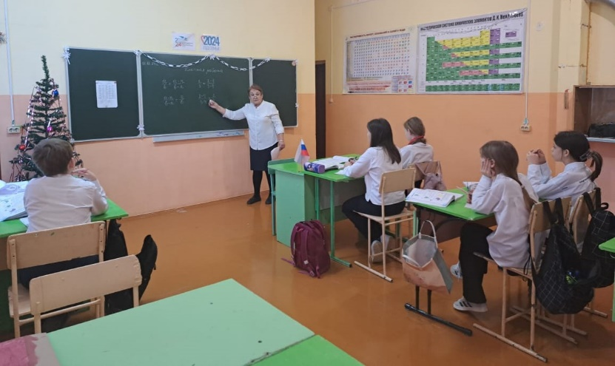
Трифонова Ю.В. Внеклассное мероприятие Квест-игра: «Думай, решай угадывай»
Для учащихся 1-2 и 3 классов, учитель начальных классов Трифонова Ю.В. показала занятие внеурочной деятельности и провела интересную игру с детьми. Она показала ребятам, как можно использовать знания, полученные на уроках математики, русского языка, окружающего мира и литературного чтения. Деловая игра, организованная в форме соревнования, - наглядный пример формирования не только математической грамотности обучающихся, но также и финансовой грамотности, и их подготовки к реалиям современного, высоко конкурентного мира. Ребята не только работали с удовольствием, но и проявили широкий кругозор, внимательность, креативное мышление, чувство времени, а также умение работать в команде.
Учебный материал урока соответствовал принципу научности, доступности и был посилен для учеников начальных классов. Цель урока: «Развитие функциональной грамотности обучающихся начальной школы.
Учебная информация была привлекательна для детей. За счёт привлекательности содержания заданий и подачи учебного материала, повысились возможности учеников в достижении поставленных целей на уроке.
Учебное время на уроке использовалось эффективно, запланированный объём урока выполнен. Интенсивность урока была оптимальной с учётом физических и психологических особенностей второклассников.
Подводя итог анализа урока, можно сделать вывод о том, что на каждом этапе урока были продемонстрированы различные способы развития функциональной грамотности младших школьников. Следовательно, цели и задачи урока будут успешно реализованы. 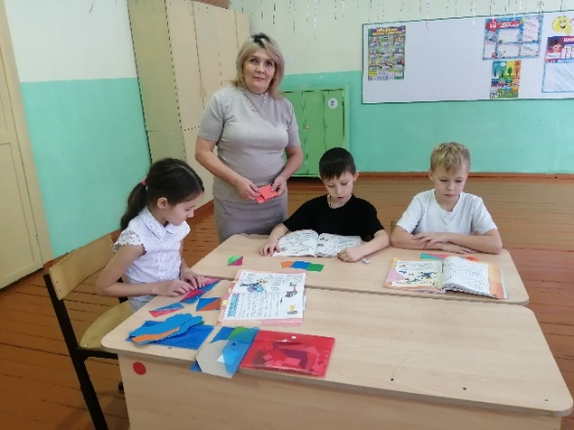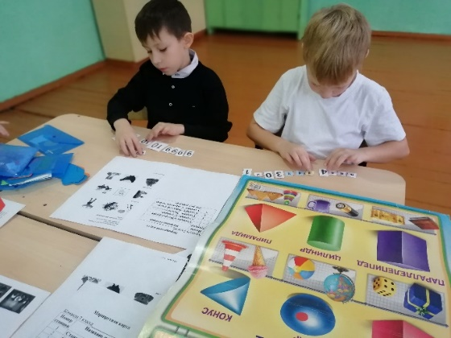
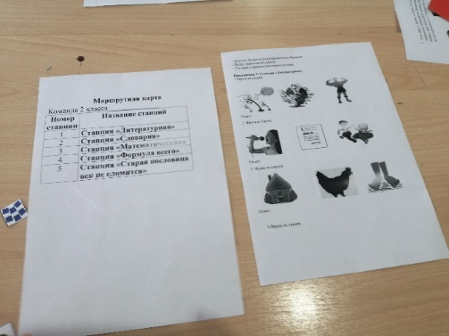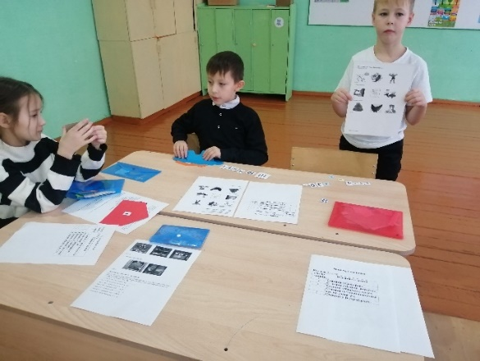

Самаркина Н.Г- Урок английского языка в 5 классе «Школы в Англии».
Открытый урок английского языка в 5 классе по обучению читательской грамотности иноязычных текстов был проведен Самаркиной Н.Г. Педагог представила разнообразие форм предтекстовой работы по формированию читательской компетенции; нестандартный подход к решению коммуникативных задач через метапредметные связи; показала приемы для развития у школьников критического мышления. Ребята работали в парах и у доски. Составляли предложения и схемы.
Тема урока: «Школы в Англии».
Цель урока: развитие навыков ознакомительного, поискового чтения (структура системы образования в Англии)
Перечень рассматриваемых вопросов:
- Научиться рассказывать о системе образования в России;
- Научиться использовать новые слова по теме урока в речи;
- Развить умения диалогической речи;
- Совершенствовать навыки чтения.
Тип урока: комбинированный.
Планируемые результаты:
Предметные: - формировать умения, составляющие лингвистическую компетенцию: сопоставление языковых явлений в изучаемом и родном языках; формировать информационную и социокультурную компетенции.
Личностные: - способствовать осознанию возможностей самореализации средствами иностранного языка; формировать общекультурную и этническую идентичность; формировать стремление к осознанию культуры своего народа.
Метапредметные: - развивать умения во всех видах речевой деятельности, умения планировать речевое поведение; развивать умения самоконтроля, самооценки; развивать навыки работы с информацией; развивать воображение при моделировании ситуаций общения.
Урок проводился в 5 классе. У учащихся высокая мотивация на изучение иностранного языка с хорошими речевыми и языковыми способностями.
Урок связан с предшествующими, посредством лексического материала, изучаемого на предыдущих уроках.
Урок построен в соответствии с ФГОС, использовались технологии системно – деятельностного обучения (целеполагания, постановка целей работы, самооценка и взаимооценка), технология коммуникативно – ориентированного обучения (овладение учащимися иностранным языком как средством общения (на базовом уровне), здоровьесберегающая технология (физкультминутка, частая смена учебных видов деятельности), игровая (игра «Один за другим», групповое чтение стихотворения наизусть.
На уроке были учтены возрастные и психологические особенности учащихся.
Отобранное содержание урока, оборудование урока, организация активной мыслительной деятельности учащихся на всех этапах урока, разные формы организаций учебной деятельности школьников, такие как фронтальная, парная групповая, индивидуальная, применение словесных, визуальных методов, ИКТ способствовали достижению образовательных целей урока, стимулировали познавательные интересы учащихся. Соблюдался принцип последовательности формирования знаний, умений и навыков осуществлялся переход от простых заданий к сложным. Главный акцент делался на доступность материала и предлагаемых в последовательности заданий.
Контроль учебной деятельности на уроке осуществлялся через самоконтроль, взаимоконтроль и рефлексию.
Сознательность, активность и самостоятельность учащихся достигалась с помощью наводящих вопросов, руководство учением школьников осуществлялось по схемам: «Учитель – ученик; ученик – ученик».
В классе 5 учащихся: 4 девочки и 1 мальчик. 1 девочки не было на уроке (болела). Развитие учащихся на уроке осуществлялось, в полной мере были задействованы все учащиеся, в том числе и слабоуспевающие.
Структура урока полностью соответствует логике проведения заявленного типа урока, так как основной организационной задачей являлось создание условий для развития навыков ознакомительного, поискового чтения.
Уровень самостоятельного мышления школьников, их познавательную активность, уровень усвоения и использования материала можно оценить, как хороший.
Урок вёлся в рамках здоровье сберегающих технологий: была создана ситуация психологического комфорта для детей, а так же была проведена физкультминутка.
В ходе урока соблюдался высокий темп. Учащихся были активны, внимательны, работоспособны, это показывает, что выбранная форма организации учебной деятельности школьников была эффективной. Были соблюдены нормы педагогической этики и такта, культура общения «учитель – ученик».
На данном уроке поставленные задачи оказались решены. Все этапы урока пройдены.
Перегрузки учащихся как физической, так и психической, не было благодаря смене разнообразных видов деятельности и форм работы. Все учащиеся были готовы к уроку. Чувствовалась рабочая обстановка на уроке, благоприятный психологический климат, поддерживался деловой контакт.

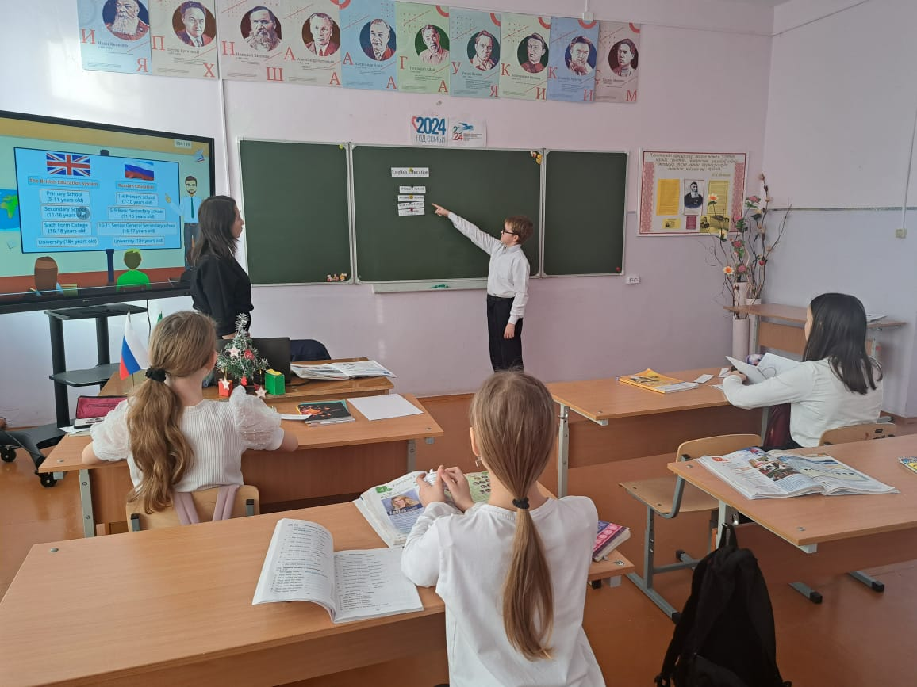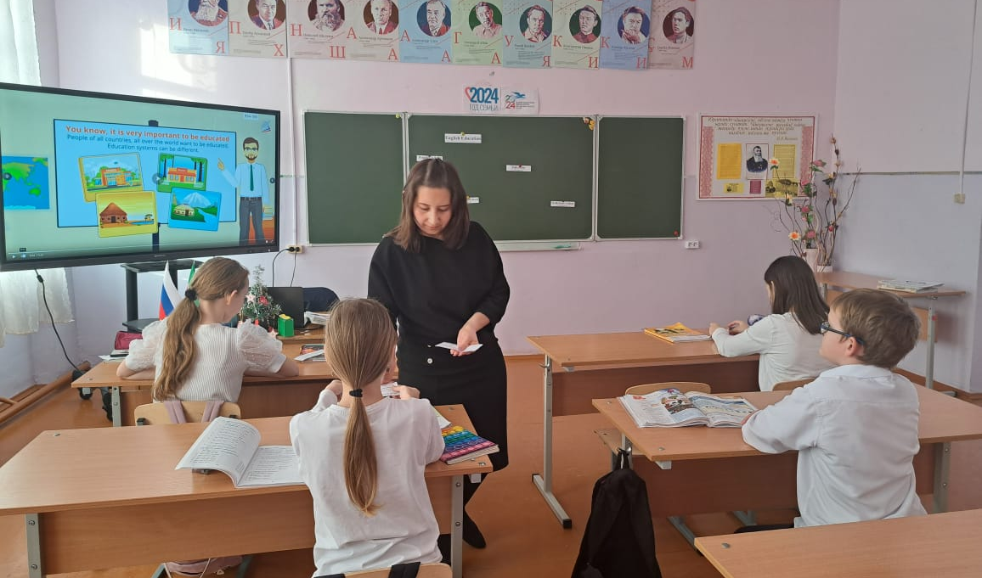

Красникова Н.П учитель географии провела обобщающий урок по теме «Геологическое строение и рельеф России, природные явления», на котором наглядно продемонстрировала, какие формы работы эффективны для формирования естественно - научной грамотности обучающихся в 8 классах.

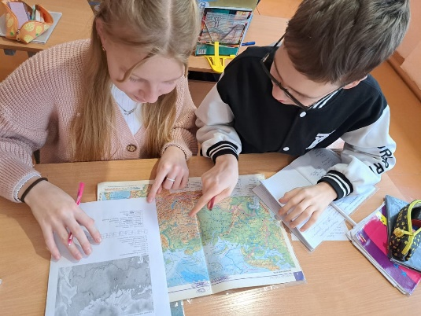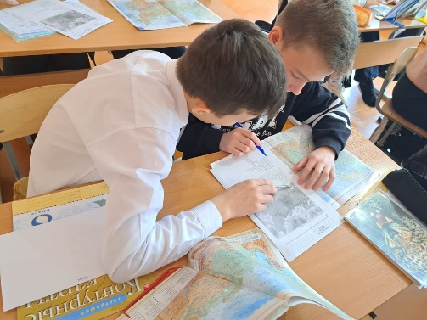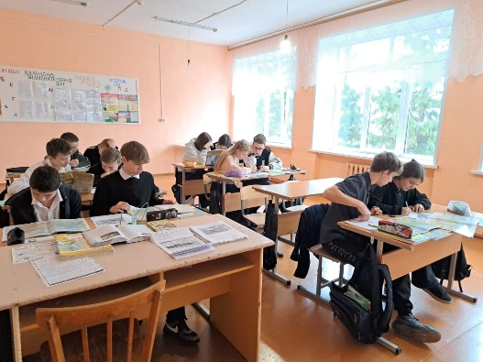
Мастер –класс по предмету биологии в 5 классе «Клетка –основная структурная и функциональная единица живого организма».
На уроке биологии в 5 классе, оживленно и интересно, прошел урок «Клетка –основная структурная и функциональная единица живого организма», урок с использованием заданий на формирование функциональной грамотности. Пятиклашкам нравятся уроки биологии, они с нетерпением ждут их и с удовольствием работают на уроках. Очень ответственно относятся к домашним заданиям. Уроки с использованием заданий на формирования ФГ в 5 классе по биологии и географии, практикую с начало учебного года. И поэтому учащимся уже знаком алгоритм выполнения заданий, они быстро включаются, легко ориентируются. Такие задания на формирования ФГ, читательской, естественно-научной не является для них что -то новым, необычным. На этом уроке учащиеся выполняли и работу на карточках, по текстам формируя читательскую и естественно-научную грамотность. Выполнили лабораторную работу. Изучили и рассмотрели в микроскоп строение растительной и животной клетки, нарисовали и подписали ее части.
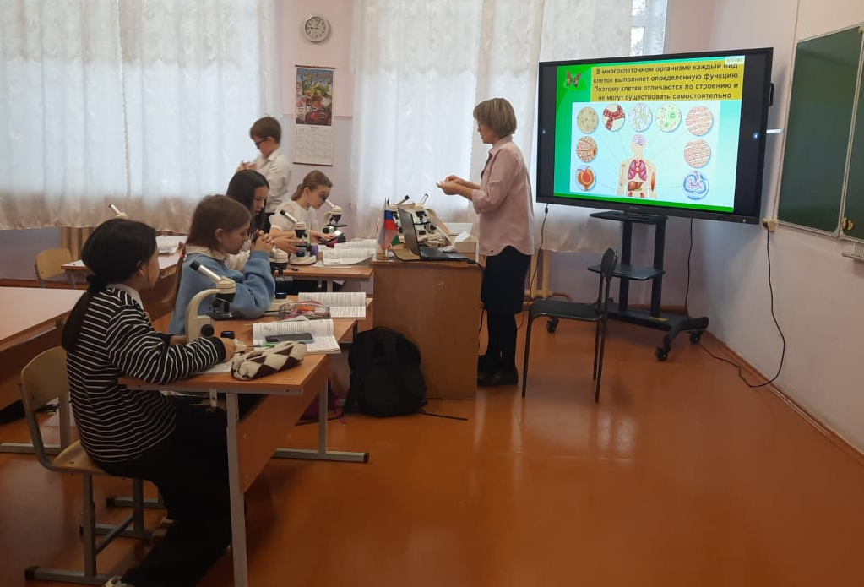

Нягашкина С.В.- урок в 8 классе Тема урока: Смысловое чтение. Работа с текстом.
Краткая характеристика класса, учёт особенностей развития учеников.
В 8 классе 13 обучающихся. По итогам 1 четверти две «5», пять «4». Качество- 53% при 100% успеваемости.
Обучающиеся уже знакомы с понятиями «микротема», «ключевые слова».
Тип урока: урок применения знаний, умений и навыков.
Вид урока: урок развития речи.
Формулировка цели и задач урока, оценка их оптимальности, пути их реализации.
Цель урока: выявить эффективность используемых приёмов при обучении учащихся смысловому чтению.
Задачи:1. Познакомить с приёмами смыслового чтения при работе с текстом.
2.Формировать умение задавать продуктивные и репродуктивные вопросы к тексту для совершенствования навыков смыслового чтения.
3.Развитие умения анализировать и обобщать различные источники информации и составлять по ним предложения.
4.Способствовать умению работать с текстом.
В качестве домашнего задания учащимся нужно подготовить связный текст по фотографии.
Данную структуру урока считаю оптимальной, так как она даёт возможность в начале урока актуализировать знания по теме урока, что необходимо для углубления знаний по теме и восприятия новых сведений. Совместная деятельность учителя и учеников на 3-5-ом этапах даёт обучающимся уверенность в своих силах.
В ходе урока сочетались индивидуальная, фронтальная, коллективная и работа в парах. На уроке была использована общеклассная форма работы, так как конечная цель уроков подобной тематики – подготовка всего класса к экзамену (ученики, хорошо владеющие навыками выразительной речи, комментировали все действия при работе с текстом). Считаю, что для работы был создан нужный психологический микроклимат, характер общения с учащимися оцениваю как доброжелательный. Цели урока достигнуты. Принципы научности, последовательности, доступности, связи обучения с жизнью соблюдены

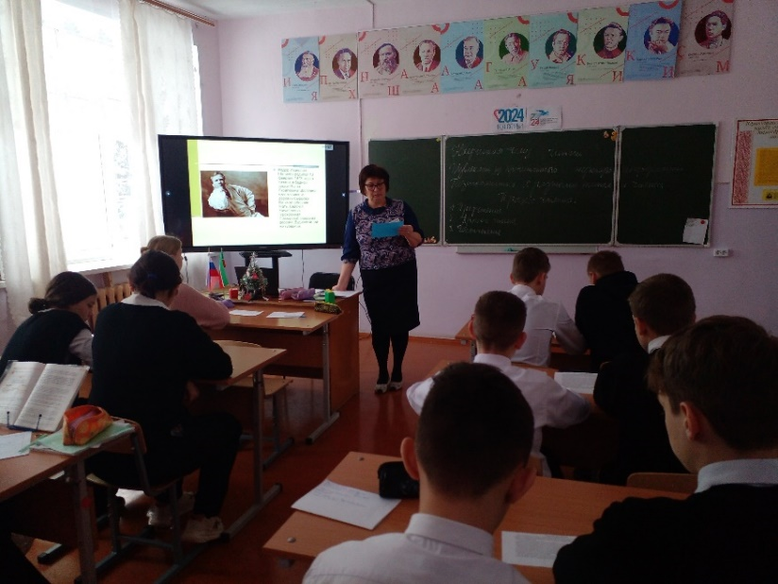

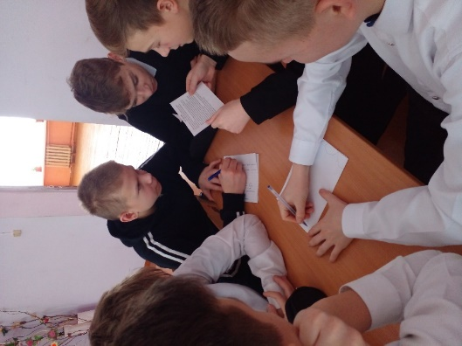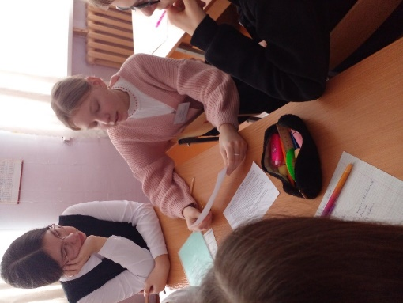
Будяшкин Ю.З.- Тема урока: Хозяйство, быт и верования восточных славян
Цель урока: Определить основные занятия восточных славян, определить роль разных исторических источников в изучении темы.
Учащиеся на уроке побывали в роли исследователей и по сохранившимся, дошедшим до нас историческим источникам, выясняли, как жили наши предки восточные славяне. Работали по маршрутным листами в конце урока, каждый ученик сделал выводы.
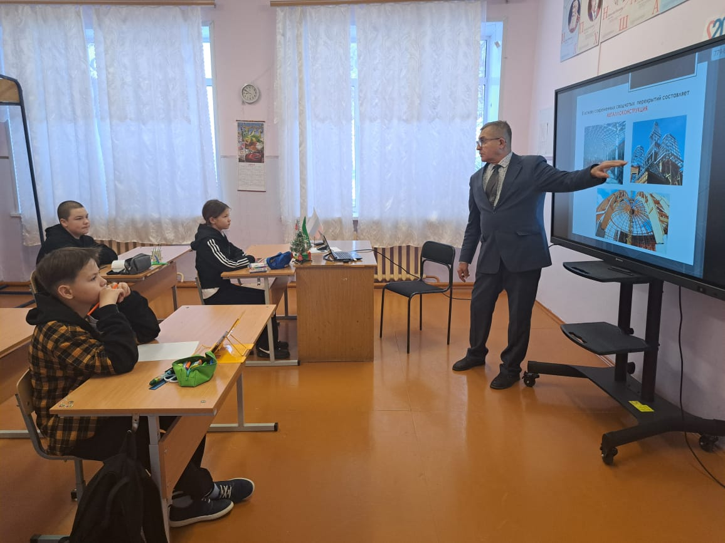
Будяшкин А.З. урок информатики в 7 классе. «Развитие функциональной грамотности: безопасный интернет». Учитель формировал на уроке читательскую грамотность, учащиеся читая текст выполняли работу на компьютере.
Математическую грамотность- решали задачи, показав решения.
ЦИФРОВАЯ ГРАМОТНОСТЬ: ИКТ компетентность- используя информацию и иллюстративный материал, содержащийся в каталоге ОБЛАКО, создали презентацию из трех слайдов на тему «Облачные хранилища». Урок был практической направленности, в основном ребята работали самостоятельно или в парах помогая друг другу.

Егорова М.К- урок алгебры в 7 классе. Тема: Площадь и периметр прямоугольника и многоугольников.
На уроке была создана доброжелательная атмосфера. Взаимоотношения между учащимися ровные, спокойные, дружеские. Ребята данного класса владеют диалогической формой общения, умеют слушать и слышать другого. При затруднении обращаются к учителю. Урок проводился согласно тематическому планированию. Тема урока: «Площадь и периметр прямоугольника и многоугольников.»
Это урок закрепления.
Основная цель урока: развитие умения вычислять периметр и площадь прямоугольника и многоугольников, составленных из прямоугольников при решении задач из реальной жизни; умение работать с информацией, представленной в разных видах.
По основному способу проведения: фронтальная и групповая работа. Рассмотрим основные этапы данного урока.
1.Организационный момент включал в себя предварительную организацию класса, мобилизующее начало урока, мотивацию деятельности учащихся, создание психологической комфортности и подготовку учащихся к активному и сознательному усвоению нового материала. Подготовка класса и каждого ученика была проверена мною визуально.
2. Актуализация и проверка опорных знаний началась с проверки дом задания и проведения устной работы по карточкам. В ходе вопросно- ответной беседы дети включились в коллективную деятельность.
Используя наглядно – демонстративный метод обучения, дети имели возможность высказывать свои мнения, выслушать своих товарищей, проявлять познавательную активность, делать выводы.
3. Постановка целей, задач урока, мотивационная деятельность учащихся.
4. На данном этапе началась основная работа для достижения задач урока в ходе групповой работы. Каждая группа получила задания на карточках. Практико - ориентированная задача позволяет обучать школьников решать жизненные проблемы с помощью предметных знаний.; она повышает интерес к предмету, способствует развитию любознательности и творческой активности. Именно решение задач ведет к развитию способности самостоятельно и логически мыслить, учит строить математические модели реальных ситуаций, возникающих при практической трудовой деятельности людей. Для формирования функциональной грамотности учащихся была выбрана практико-ориентированная задача «План». Содержание заданий относится к виду – пространство и форма (задания, относящиеся к пространственным и плоским геометрическим формам, и отношениям, т.е. к геометрическому материалу). Контекст: образование/ профессиональная деятельность. При выполнении данной задачи формируются читательская и математическая грамотности.
В ходе выполнения работы ребята находили и извлекали математическую информацию в различном контексте; применяли математические знания для решения разного рода проблем. Следующий этап – подведение итогов, сверка ответов, оценка успешности достижения поставленных целей. В конце урока дается домашнее задание с образцом выполнения. Считаю, что цели урока достигнуты. Дети активно работали на уроке. С интересом включались в различные виды деятельности.

Выводы: Задача школы - готовить учащихся к эффективному взаимодействию в обществе, на практике, применяя школьные знания. Педагогам необходимо овладевать новыми технологиями и методиками по обучению поиска решений реальных жизненных ситуаций, а это значит - работа по формированию навыков функциональной грамотности продолжается. Таким образом, неделя прошла в атмосфере творчества, сотрудничества, креативности. Каждый день педагоги стремились максимально заинтересовать ребят, привлечь к активному участию в мероприятиях и на уроках. Все мероприятия, уроки, мастер- классы, были проведены на должном организационном и методическом уровне, носили творческий, познавательный и занимательный характер. Учителя начальной школы проявили хорошие организаторские и творческие способности. Каждый ребенок имел возможность раскрыться и реализовать свои творческие и интеллектуальные возможности, проявить коммуникабельность и умение сотрудничать со сверстниками.
Зам.директора по УР Красникова Н.П

